Page | Activity | Answers
p.2 | Think Ahead | A.  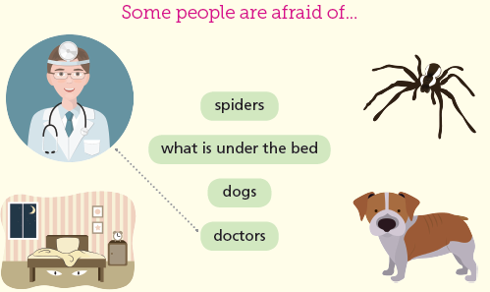  *Draw your own answer.
p.3 | Sentence Patterns | A.  1) The rabbits  2) get tired of  3) scary things  B.  The rabbits get tired of scary things.
pp.4~5 | Words to Know | A.  1) hide 2) grass 3) snake  4) meat 5) scary 6) pool  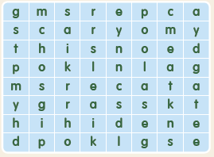
B.
1) What’s
2) It’s
3) I’m
4) Let’s
pp.6~7 | Meet the Characters | A.  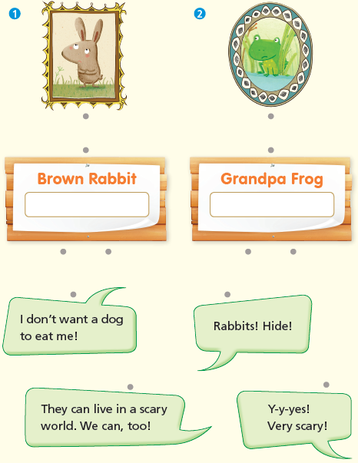
B.
1) snake’s
2) pool
pp.8~11 | Comprehension | A.  1) F  2) T  3) F  4) T
B.
1) Snakes are scary.
2) In a hole.
3) Frogs
4) They do not jump in the pool.
C.
1) meat, scary
2) pool, die
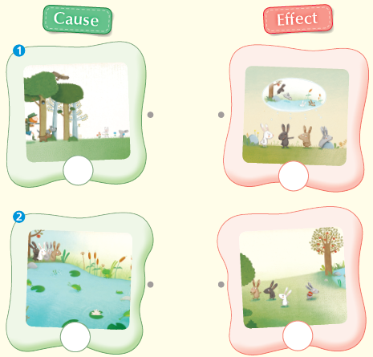
D.

pp.12~13 | Review Quiz | A.  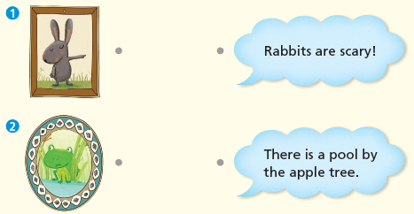
B.
1) scary
2) grass
3) snakes
4) pool
5) hide
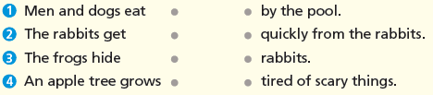
C.

D.
1) a
2) b

E.
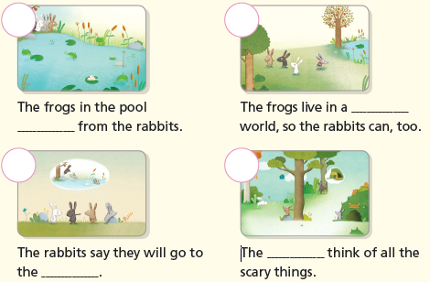

p.15 | Book Report | <Summary>  scary, pool, jump, hide, rabbits  <Lesson>  Have

